Наименование проекта: «Сделай свою жизнь ярче! Выбирай спорт!»
Название проекта: | Сделай свою жизнь ярче! Выбирай спорт!
Наименование организации: | Учебно-спортивное учреждение «Чашникская районная специализированная детско-юношеская школа олимпийского резерва»
Физический и юридический адрес организации, телефон, факс,  e-mail | Витебская область, г.Чашники, пер.Моложедный, д. 6  Телефон-факс 80213361182  dyusshc@mail.ru
Информация об организации | В 1969 году назад образовалось Учебно-спортивное учреждение «Чашникская районная детско-юношеская спортивная школа», основными целями которой являются:  - реализация государственных программ развития физической культуры и спорта в Республике Беларусь по подготовке спортивного резерва;  - физическая подготовка, укрепление здоровья спортсменов учащихся через занятия физическими упражнениями и видам спорта, повышение уровня их общей культуры, двигательной активности, доли физических нагрузок при увеличении умственной и психологической нагрузки;  - популяризация физической культуры и спорта, здорового образа жизни, активного отдыха и досуга.  Гордостью нашего учебного заведения являются такие знаменитые ученики, как: Цухло Елена Васильевна - мастер спорта международного класса - первая женщина бывшего Советского Союза, которая вышла состязаться на марафонских дистанциях.  КАХНО Геннадий – мастер спорта международного класса СССР, чемпион СССР по легкой атлетике.  КОЗАК Анна Федоровна – белорусская бегунья, выступавшая на дистанции 400 метров, чемпионка Европы в помещении 2002 года, участница трех Олимпиад (1996, 2000, 2008 годов).  Многократный призер чемпионата мира и Европы в составе сборной Белоруссии в эстафете 4х400.  Буткевич Карина –2 место на Кубке Европы по метаниям в Хорватском Сплите, который проходил 8-9 мая 2021 г., выполнила норматив мастера спорта.  Александрович Алексей - 2018 году стал чемпионом Европы среди юношей (Дьер) и занял 4-е место на юношеских олимпийских играх (Буэнос-Айрес).  18-20 июня 2020 г. он завоевал 3 место в Первенстве Беларуси и выполнил норматив мастера спорта.  В настоящее время в составе национальной сборной Республики Беларусь по легкой атлетике входят следующие воспитанники: Пономаренко Максим, Митько Кирилл, Александрович Алексей, Буткевич Карина, Короткевич Руслан; Авдоченко Павел (волейбол).
Руководитель организации: | Карага Александр Викторович, директор, +375297141852
Менеджер проекта: | Карага Александр Викторович, директор, +375297141852
Прежняя помощь, полученная от других иностранных источников | нет
Требуемая сумма ( доллары США): | 60 000
Софинансирование ( доллары США): | 1 000
Цель проекта: | - создание условий для формирования у жителей г.Чашники культуры здорового образа жизни, осознанного отношения к своему здоровью, развития физической активности;  - создание условий для развития в г.Чашники игровых видов спорта: волейбол, баскетбол, футбол, хоккей, а также для занятий бегом, прыжками, силовой подготовкой и безопасного катания на велосипеде как для взрослых, так и детей;  - формирование у жителей г.Чашники осознанных потребностей в ведении здорового образа жизни;  - увеличение количества детей и взрослого населения, вовлеченных в процесс занятия физической культурой и спортом с целью исключения совершения ими противоправных действий и искоренения вредных привычек, пагубно влияющих на их здоровье;  - сплочение семьи общими интересами.
Задачи проекта: | - формирование у жителей г.Чашники осознанных потребностей в систематических занятиях физической культурой и спортом, самосовершенствовании, ведении здорового образа жизни;  - содействие регулярным занятиям физической культурой и спортом детей и взрослых;  - реализация личностного и интеллектуального потенциала детей и взрослых.
Состояние проекта: | Имеется территория для создания открытой многофункциональной игровой площадки, функционирует отделение по волейболу для взрослых и детей, работают штатные тренера-преподаватели
Наименование предполагаемой к выпуску продукции: | Многофункциональные игровые площадки, наиболее используемые сооружения для массовых видов физической культуры и спорта, они занимают небольшие площади и легко изолируются зеленью и сетками, имеют современное синтетическое покрытие. Новое, современное спортивное сооружение, необходимо жителям города и района, чтобы в удобное для себя время беспрепятственно и безопасно заниматься волейболом, пионерболом, футболом, хоккеем и баскетболом на свежем воздухе, а также проводить соревнования по данным видам спорта. Это отличный способ физического развития и поддержания в форме любого человека, а для детей вариант заинтересовать спортом и переключить внимание на что-то полезное. Игровые виды спорта задействуют практически все группы мышц, улучшают периферическое зрение, сердечно-сосудистую и дыхательную системы, нормализуют вес, а также развивают силу и выносливость. В период реабилитации, после перенесенного COVID - 19, крайне необходимы: положительные эмоции, двигательная нагрузка, закаливание организма, умеренные нагрузки на сердечно-сосудистую и дыхательную системы. Это отличный способ физического развития и поддержания в форме любого человека, сплочение семьи общим занятием, неформальная обстановка, а для детей вариант заинтересовать спортом и переключить внимание от гаджетов и сидячего образа жизни на движение, живое общение и здоровый образ жизни.
Основные рынки сбыта: | Жители г.Чашники и Чашникского района, учащиеся Учебно-спортивного учреждения «Чашникская районная специализированная детско-юношеская школа олимпийского резерва», коллективы района
Общая стоимость проекта (тыс. долларов США): | 60,0
Форма участия инвеститора: | Финансирование проекта
Срок реализации проекта: | 2022-2023
Срок окупаемости проекта: | 2030
Место реализации проекта: | 211149, Витебская область, город Чашники, пер.Молодежный, дом 6
Направление использования инвестиций: | Составление проекта и сметы;  подготовка основания;  настил спортивного резинового покрытия;  разделение и оснащение зон для бега, прыжков, силовой подготовки;  приобретение и установка уличных тренажеров;  приобретение и установка детской площадки;  приобретение и монтаж оборудования и спортивного инвентаря (стойки волейбольные 2 штуки, баскетбольный щит с кольцом 2 штуки, волейбольная сетка, вышка судейская, мячи для волейбола и баскетбола);  установка защитного барьера, электронного табло и освещения;  по периметру площадки проложение велосипедной дорожки шириной 2 метра;  приобретение саженцев деревьев и кустарников для защитного озеленения.
Наличие бизнес-плана: | Нет
Контактный телефон,  электронная почта: | Телефон-факс 80213361182  dyusshc@mail.ru

Project title “Make your life brighter! Choose a sport!”

Sector | Physical culture and sport
The name of the organization | Educational and sports institution "Chashnikskaya regional specialized children's and youth school of the Olympic reserve"
The requisites of the establishment | 390381181
Form of property | state
Annual turnover | 287 879,43
The head of the organization | Alexandr Karaga
The title of the project | Make your life brighter! Choose a sport!
The aim of the project | - to create conditions for the formation of a healthy lifestyle culture among the residents of Chashniki, a conscious attitude to their health, and the development of physical activity;  - creating conditions for the development of game sports in Chashniki: volleyball, basketball, football, hockey, as well as for running, jumping, strength training and safe cycling for both adults and children;  - formation of the residents of Chashniki of conscious needs in maintaining a healthy lifestyle;  - increase in the number of children and adults involved in the process of physical education and sports in order to prevent them from committing illegal actions and eliminate harmful habits that adversely affect their health;  - the unity of the family of General interest.
The state of the project | There is an area for creating an open multi-functional playground, a volleyball department for adults and children is functioning, and full-time coaches and teachers work
Production, expected to be released | Multifunctional playgrounds, the most used facilities for mass physical culture and sports, they occupy small areas and are easily isolated by greenery and nets, have a modern synthetic coating. A new, modern sports facility is necessary for the residents of the city and the district to freely and safely engage in volleyball, pionerbol, football, hockey and basketball in the fresh air, as well as to hold competitions in these sports. This is a great way to physically develop and keep in shape any person, and for children it is an option to get interested in sports and switch attention to something useful. Game sports involve almost all muscle groups, improve peripheral vision, cardiovascular and respiratory systems, normalize weight, as well as develop strength and endurance. During the rehabilitation period, after suffering from COVID - 19, it is extremely necessary: positive emotions, motor load, hardening of the body, moderate loads on the cardiovascular and respiratory systems. This is a great way to physically develop and keep in shape any person, family cohesion is a common activity, an informal environment, and for children it is an option to get interested in sports and switch attention from gadgets and a sedentary lifestyle to movement, live communication and a healthy lifestyle.
The main markets | Residents of Chashniki and Chashniki district, students of the Educational and sports institution "Chashnikskaya regional specialized children's and youth school of the Olympic reserve"  , teams of the district
Total cost of the project (USD) | 60,000
The investor’s form of participation | Funding of the project
Completed within | 2021-2022
Payback period | 2030
The place of implementation | 211149, Vitebsk region, Chashniki, Molodyozhny lane, 6
The sectors of investments | Preparation of the project and estimates;  preparation of the base;  sports rubber flooring;  division and equipment of zones for running, jumping, strength training;  purchase and installation of outdoor exercise equipment;  purchase and installation of a playground;  purchase and installation of equipment and sports equipment (volleyball stands 2 pieces, basketball shield with a ring 2 pieces, volleyball net, referee tower, balls for volleyball and basketball);  installation of a protective barrier, electronic display and lighting;  along the perimeter of the site there is a continuation of the bike path with a width of 2 meters;  purchase of tree seedlings
The availability of business plan | no
Contact number,  e-mail | Telephone-fax 80213361182  dyusshc@mail.ru

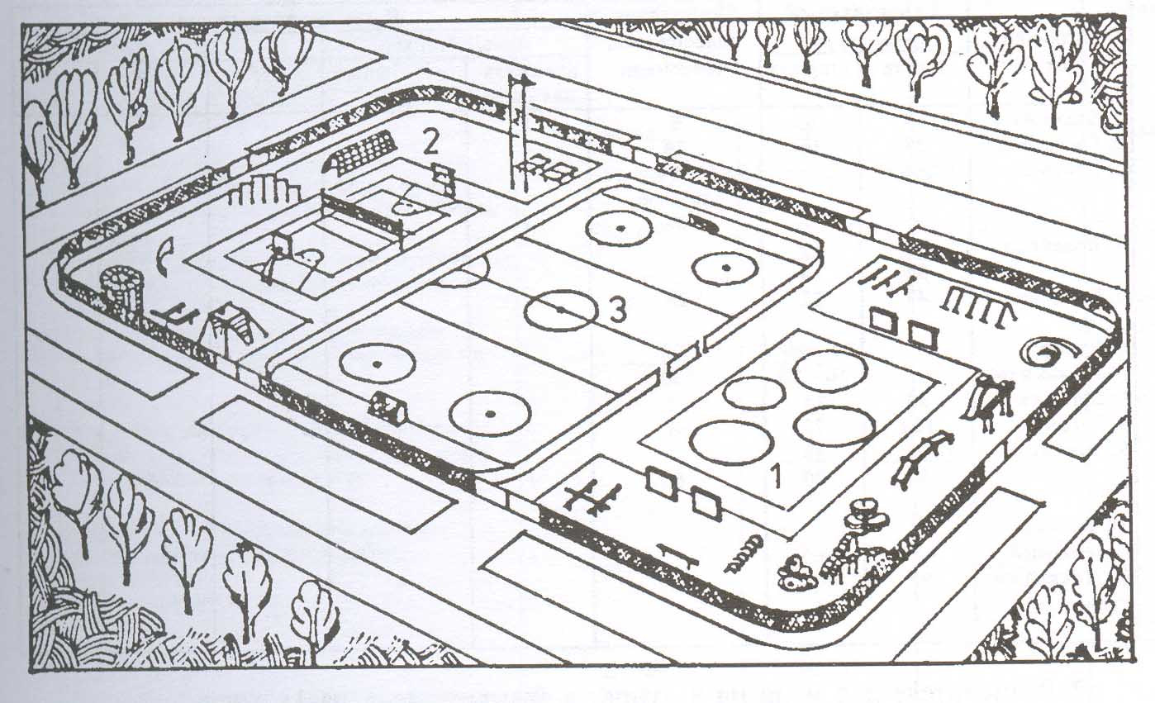

Площадка предназначена для самостоятельных физкультурно-оздоровительных занятий взрослых и детей, а также для тренировок спортивных секций. Площадка разделена на три зоны:
1 – для детей младшего школьного возраста.
2 - для детей среднего и старшего школьного возраста.
3 – для подростков и взрослых.
1-я зона предназначена для бега, прыжков, силовой подготовки детей в процессе произвольно выбираемых занятий. В центре зоны – велосипедная горка для малышей.
Во 2-й зоне размещены снаряды и тренажеры для общеразвивающих упражнений, силовой подготовки, универсальная площадка для спортивных игр.
В 3-й зоне – площадка для хоккея, используемая летом для футбола, баскетбола и др. игр.
По периметру всей площади проложена велосипедная дорожка шириной 2 м, окаймленная 4-метровой полосой защитного озеленения. Велодорожка, площадки для спортивных игр и велогорки имеют твердое покрытие, на остальной территории современное искусственное покрытие.

The playground is designed for independent sports and recreation activities for adults and children, as well as for training sports sections.
The playground is divided into three zones:
1 – for children of primary school age.
2-for children of middle and high school age.
3-for teenagers and adults.
The 1st zone is designed for running, jumping, strength training of children and adults in the process of randomly selected situations. In the center of the zone there is a bicycle slide for kids.
In the 2nd zone there are projectiles and simulators for general development exercises, strength training, and a universal playground for sports games.
In the 3rd zone – a field for hockey, used in the summer for football and other games.
Along the perimeter of the entire area, a 2-meter-wide bicycle path is laid, bordered by a 4-meter strip of protective landscaping. The bike path, sports fields and bike races have a hard surface, while the rest of the territory has a modern artificial surface.

